Woche vom 23.05.-25.05.2022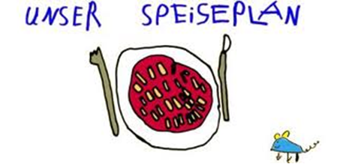

Woche vom 23.05.-25.05.2022

Montag:

Brokkoli-Gerste Auflauf

Dienstag:

Lachs-Nudeln mit Möhren

Mittwoch:

Quark Pfannekuchen

Donnerstag:

geschlossen – Feiertag Christi Himmelfahrt

Freitag:

Brückentag-geschlossen-

Frühstück und Mittagessen je 3,00 Euro

